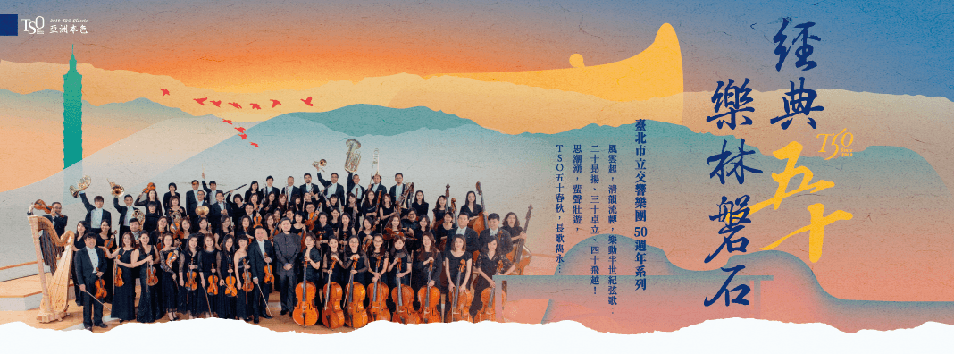
2019 《臺北交響曲─TSO 五十週年團慶音樂會》
【北北基市政府員工專屬限時優惠訂票單】
姓名 |  |  |  | 填寫日期 | 108年 月 日
服務單位 |  |  |  | 科組室
辦公室電話/分機 |  |  |  | 手機
演出日期/地點/票價 |  | 300元  *恕不折扣 | 500元  400元 | 800元  640元 |  | 1200元  960元 | 1500元  1200元
5月19日（日）19:30 | 國家音樂廳
票價小計： 元 × 張= 總共 元

【取票、付款方式】
□親至北市交辦公室取票付現(請攜此訂票表，週一~週五，09:00-12:00、13:30-17:00)
□音樂會寄票處現場付現金取票(音樂會當日開演前40分鐘起，於國家音樂廳信義路側G樓1號門售票口旁「臺北市立交響樂團櫃台」取票，近捷運中正紀念堂站)。
- 請用藍、黑筆正楷書寫，詳細填妥後於5/16(四)前將此訂票表傳真至
FAX/ 02-2577-8244。
- 傳真後請立即來電確認 (Tel / 02- 2578-6731分機723 羅先生)
- 親領票券請親至本團（臺北市八德路三段25號7樓），需以現金方式付款。
- 回傳方式：填寫完畢後請將表格以傳真方式回傳至(02) 2577-8244，或E-Mail至josephluotso93@gmail.com

如有疑問，歡迎來電諮詢專人：臺北市立交響樂團研究推廣組羅元谷先生
電話：(02) 2578-6731分機723 Email: josephluotso93@gmail.com

「請你們不要錯過了這一場歷史性的演出，我保證進來聽了以後，從頭到尾你不想走！」
－《臺北交響曲》作曲家溫隆信
臺北市立交響樂團五十歲生日，特別委託享譽國際的作曲家溫隆信創作《臺北交響曲》，全曲以五個樂章鋪陳五十年長路與社會相屬共榮的心念和使命，樂曲運用了噶瑪蘭族的原聲歌詞、夢中臺灣以及作曲家自創的人聲歌詞，在水乳交融的氛圍中，長歌吟詠…此曲期許以媲美「貝九」之歷史意義，胸懷淬鍊之光，世代傳頌！
